Определения понятий (кривая, кривая заданная параметрически, длина дуги кривой)

Интеграл – это математическая операция, которая позволяет вычислить площадь кривой на графике функции или найти значение функции в точке по её производной.

Определённый интеграл – это тип интеграла, который используется для вычисления площади ограниченной кривой на заданном интервале.

Записывается как $\int_{a}^{b}{f\left(x\right)dx}$

Геометрически определённый интеграл представляет собой площадь фигуры, ограниченной графиком функции $f(x)$, вертикальными прямыми $x=a и x=b$, а также осью $x$. Он может быть вычислен методом разбиения на части и суммирования площадей трапеций или прямоугольников, ограниченных кривой и вертикальными прямыми.

***определённый интеграл выражает область, которая находится ниже кривой графика неотрицательной функции f и между любыми двумя значениями a и b.***

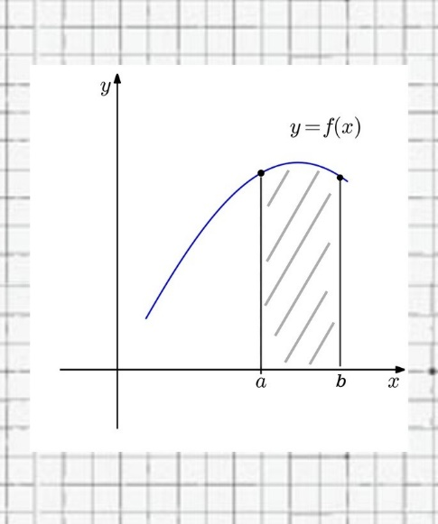

Кривая – это геометрическое место, или множество, точек, удовлетворяющих некоторому математическому условию или уравнению. Кривая может быть представлена в двумерном или трёхмерном пространстве и может иметь различную форму и геометрические свойства

Кривая, заданная праметрически – это один из способов описания кривой с помощью двух и более функций, которые определяют координаты точек на кривой в зависимости от некоторого параметра. Каждая из этих функций представляет собой функцию от параметра, а значения этих функций соответствуют координатам точки на кривой.

Таким образом, параметрическое уравнение кривой имеет вид:

$$x=f\left(t\right) \\ y=g\left(t\right)$$

Где X и Y – координаты точки на кривой, t – параметр, а $f\left(t\right) и g(t)$– функции, определяющие соответствующие координаты для данного значения параметра t

Кривые, заданные параметрически, могут быть описаны более гибко, чем кривые, заданные уравнением в явном виде. Они могут иметь сложную форму и изменять свою конфигурацию в зависимости от значения параметра t. Также параметрические уравнения позволяют описывать кривые, которые не могут быть выражены в явном виде.

Длина дуги кривой – это фактическая длина кривой линии, часть которой находится между 2-мя точками. Кривая может быть задана уравнением или параметрически, и для её вычисления необходимо определить длину отрезка кривой между двумя заданными точками.

Формально длина дуги определяется как интеграл от модуля производной функции по параметру, который изменяется в некотором диапазоне значений. Если кривая задана параметрически, то формула для вычисления длин дуги имеет вид:

L = ∫[a,b]sqrt((dx/dt)^2 + (dy/dt)^2) dt

где dx/dt и dy/dt - производные функций x(t) и y(t), a и b - начальное и конечное значение параметра t соответственно.

Если же кривая задана уравнением в явном виде, то можно использовать формулу для длины дуги в полярных координатах:

L = ∫[α,β] sqrt(r^2 + (dr/dθ)^2) dθ

где r(θ) - радиус-вектор кривой в полярных координатах, α и β - начальный и конечный угол соответственно, а dr/dθ - производная радиус-вектора по углу.

Дуга кривой (хз надо ли) – это часть самой кривой линии между двумя заданными точками. Дуга может быть описана как длина кусочка кривой, который находится между двумя точками на кривой.